

Modul semiotika Desain

DVS412-Semiotika Desain

MODUL 5
SEMIOTIKA DESAIN

DISUSUN OLEH
Dr. IWAN ZAHAR

UNIVERSITAS ESA UNGGUL
2019
PENGANTAR

- Kemampuan Akhir Yang Diharapkan

Setelah mempelajari modul ini, diharapkan mahasiswa mampu :
  - Menguraikan visi dan misi Universitas Esa Unggul
  - Merinci topik-topik perkuliahan semiotika desain
  - Mengidentifikasi buku referendi serta komponen dan proporsi penilaian mata kuliah Semiotika Desain

- Uraian dan Contoh

  - Visi dan Misi

Universitas Esa Unggul mempunyai visi menjadi perguruan tinggi kelas dunia berbasis intelektualitas, kreatifitas dan kewirausahaan, yang unggul dalam mutu pengelolaan dan hasil pelaksanaan Tridarma Perguruan Tinggi.
Untuk mewujudkan visi tersebut, maka Universitas Esa Unggul menetapkan misi-misi sebagai berikut :
- Menyelenggarakan pendidikan tinggi yang bermutu dan relevan
- Menciptakan suasana akademik yang kondusif
- Memberikan pelayanan prima kepada seluruh pemangku kepentingan

  - Topik Perkuliahan

Topik perkuliahan akan menelaan tanda linguistic Saussure, Pierce, Roland Barthes. Disamping itu hubungan antara DKV dengan tanda tanda linguistic. Pembahasan akan dimulai dari teori Saussure dan Peirce., tanda lingkusitik dan komunitas lingkuistik. Lanjutnya akan menceritakan bagaimana makna itu dibuat.

Topik 1. Teori Semiotik
Topik 2 Tanda Linguistik
Topik 3. Tanda Linguistik di Komunitas
Topik 4. Bagaimana makna terbentuk
Topik 5 Kategori tanda-tanda
Topik 6 Semiosis
Topik 7 Nilai
Topik 8 Syntagm
Topik 9 Paradigm
Topik 10 Kode
Topik 11 Metaphor dan Metonym
Topik 12 Membaca Tanda (Roland Barthes)
Topik 13 Denotasi dan Konotasi
Topik 14 Konvensi dan Motivasi

Semiosis
Peirce menggunakan istilah semiosis untuk menggambarkan transfer makna; tindakan menandakan. Yang berbeda dari pandangannya tentang semiosis adalah bahwa itu bukan proses satu arah dengan makna yang tetap. Ini adalah bagian dari proses aktif antara tanda dan pembaca tanda. Ini adalah pertukaran antara keduanya yang melibatkan beberapa negosiasi. Arti dari tanda tersebut akan dipengaruhi oleh latar belakang pembaca; latar belakang, pendidikan, budaya dan pengalaman mereka semua akan memiliki pengaruh pada bagaimana tanda itu dibaca. Salah satu contoh yang paling terlihat adalah penggunaan warna secara simbolis dalam budaya yang berbeda. Di Eropa Barat, kita mengenal warna hitam sebagai simbol kematian dan duka. Direktur pemakaman mengenakan jaket hitam dan biasanya bagi mereka yang hadir mengenakan pakaian hitam. Para olahragawan mengenakan ban lengan hitam untuk menunjukkan rasa hormat kepada mereka yang tersesat. Para olahragawan mengenakan ban lengan hitam untuk menunjukkan rasa hormat kepada mereka yang tersesat. Ini adalah tanda simbolis yang telah kita semua pelajari dan juga, pada tingkat tertentu, adalah ikon. Namun, dalam budaya lain di seluruh dunia hubungan antara warna dan kehilangan ini sangat berbeda. Di Cina, misalnya, putih digunakan untuk pemakaman, yang merupakan pembalikan lengkap dari nilai-nilai ini, dan bisa menciptakan kesan pernikahan ke Eropa Barat yang memiliki pemahaman yang sangat berbeda tentang penggunaan simbolik putih.
Unlimited semiosis

Dalam bab sebelumnya, kami melihat istilah yang digunakan Peirce dalam model tanda segitiga. Representamen menandakan objek, yang pada gilirannya memunculkan konsep mental, penafsir, dalam pikiran pembaca. Namun, ketika kita mempertimbangkan, kita harus menyadari bahwa proses segitiga ini dapat terjadi lebih dari sekali dari satu titik awal. Untuk menggunakan istilah-istilah Peirce, penafsir yang menghasilkan dalam pikiran kita dari representamen pertama kemudian dapat menjadi tanda lebih lanjut dan memicu rantai asosiasi yang tak terbatas, di mana penafsir dalam satu urutan menjadi representamen dari urutan berikutnya. Ini paling baik dipahami sebagai diagram (lihat di sebelah). Fenomena ini, yang disebut semiosis tanpa batas, adalah hal biasa dalam membaca tanda-tanda dan kita akan terburu-buru melalui rantai makna ini dengan sangat cepat sehingga kita hampir tidak melihat rantai itu sama sekali. Ini mirip dengan struktur mitos Barthes, yang didasarkan pada model tanda Saussure.
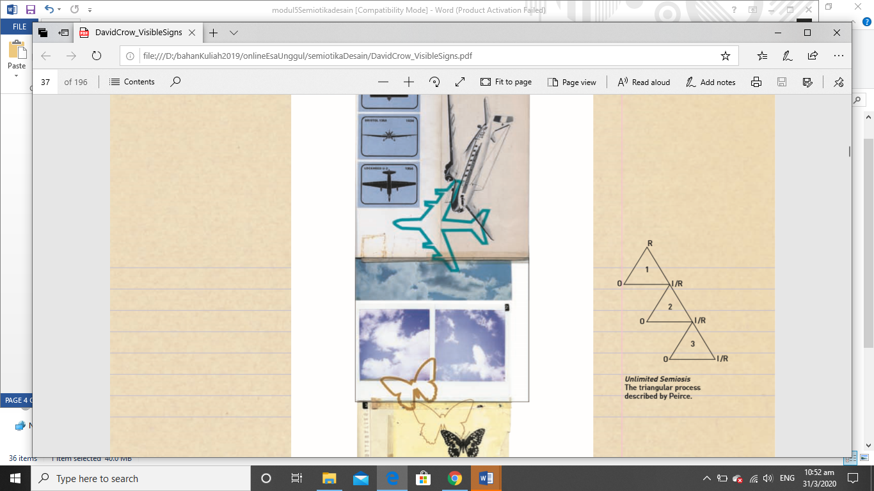
Bagi Saussure, apa yang disebutnya 'nilai' itulah yang menentukan makna sebuah tanda. Saussure fokus pada hubungan antara tanda dan tanda-tanda lain dalam sistem yang sama. Dia melihat apa yang kita maksudkan dengan sesuatu sehubungan dengan apa yang tidak kita maksudkan dengan sesuatu. Dalam sistemnya, buku berarti bukan majalah, bukan poster, bukan film. Saussure memiliki istilah berbeda untuk transfer makna. Dia menyebut signifikansi ini. Bagi Saussure, signifikasi dicapai dengan menggunakan konsep mental, signifieds, untuk mengkategorikan realitas sehingga kita dapat memahaminya. Signifieds adalah hal-hal artifisial yang dibuat oleh kami dan masyarakat dan budaya kami. Mereka adalah bagian dari sistem komunikasi kami, yang unik untuk budaya khusus kami. Makna bukan berasal dari hubungan tanda ini dengan realitas, yang bisa sewenang-wenang, seperti yang telah dia tunjukkan, tetapi dari hubungan antara tanda dan tanda-tanda lain di sekitarnya. Untuk menggambarkan hal ini, Saussure menggambarkan bahasa sebagai selembar kertas dengan pemikiran di satu sisi dan suara di sisi lain. Kami tidak dapat memotong bagian depan lembaran tanpa memotong bagian belakang pada saat yang bersamaan. Suara dan pikiran tidak dapat dibagi.

‘Bahasa adalah sistem istilah yang saling tergantung di mana nilai setiap istilah dihasilkan semata-mata dari kehadiran simultan yang lain.’ 2
Ini pada dasarnya adalah teori kombinasi dan substitusi, yang dijelaskan Saussure dengan menggunakan istilah syntagm dan paradigma
Jika kita memotong selembar kertas menjadi tiga bagian, makna setiap potongan tidak berasal dari hubungan antara bagian depan dan belakang kertas, tetapi dari hubungan satu bagian dengan bagian lainnya.
Nilai selalu terdiri dari dua hal: 1. hal berbeda yang dapat dipertukarkan. 2. hal serupa yang bisa dibandingkan
‘Gagasan atau substansi phonic yang mengandung suatu tanda kurang penting dibandingkan dengan tanda-tanda lain yang mengelilinginya. Bukti dari hal ini adalah bahwa nilai suatu istilah dapat dimodifikasi tanpa arti atau suaranya dipengaruhi, semata-mata karena istilah tetangga telah dimodifikasi.

Semiosis adalah istilah yang menggambarkan pemindahan makna
Semiosis adalah proses satu arah dengan makna tetap
Arti tanda tergantung pada latar belakang pembaca
Penggunaan budaya simbolik akan berbeda dalam budaya yang berbeda.
Nilai selalu terdiri dari dua hal: 1. hal serupa yang dapat dipertukarkan. 2. hal serupa yang bisa dibandingkan

Assignment

Show symbolic of shape which is possible will be interpreted differently in different culture. (it can be possible amongst the Indonesian etnic)

